ФЕДЕРАЛЬНОЕ ГОСУДАРСТВЕННОЕ ОБРАЗОВАТЕЛЬНОЕ УЧРЕЖДЕНИЕ ВЫСШЕГО ОБРАЗОВАНИЯ

МОСКОВСКИЙ АВИАЦИОННЫЙ ИНСТИТУТ

(НАЦИОНАЛЬНЫЙ ИССЛЕДОВАТЕЛЬСКИЙ УНИВЕРСИТЕТ)

**ОТЧЕТ**

**О ВЫПОЛНЕНИИ ЛАБОРАТОРНОЙ РАБОТЫ**

**«ДИНАМИКА СИСТЕМЫ»**

**ПО ДИСЦИПЛИНЕ «ТЕОРЕТИЧЕСКАЯ МЕХАНИКА И ОСНОВЫ КОМПЬЮТЕРНОГО МОДЕЛИРОВАНИЯ»**

**ВАРИАНТ ЗАДАНИЯ №15**

Выполнил(а) студент группы М8О-207Б-22

КРУТЫХ РОМАН ВЯЧЕСЛАВОВИЧ_____________________________

подпись, дата

Проверил и принял

Зав. каф. 802, Бардин Б.С._____________________________

подпись, дата

с оценкой _____________________________

Москва, 2023

*Задание:* проинтегрировать систему дифференциальных уравнений движения системы с двумя степенями свободы с помощью средств Python. Построить анимацию движения системы, а также графики законов движения системы и указанных в задании реакций для разных случаев системы.

*Условия задачи для 22 (15 + 7) варианта:*

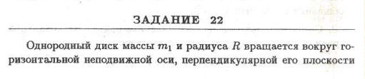

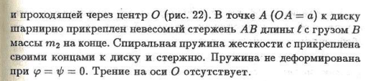

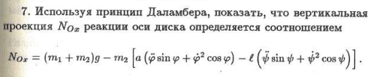

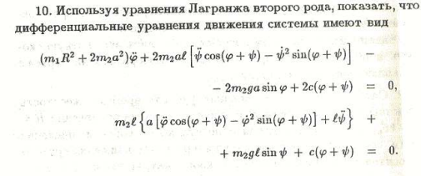

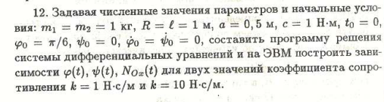

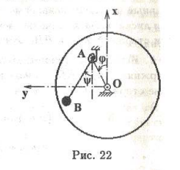

*Код программы:*

import math

import numpy as np

from matplotlib.animation import FuncAnimation

import matplotlib.pyplot as plt

from scipy.integrate import odeint

def odesys(y, t, m1, m2, r, l, a, c , g):

dy = np.zeros(4)

dy[0] = y[2]

dy[1] = y[3]

a11 = m1*r*r + 2 * m2 * a * a

a12 = 2 * m2 * a * l * np.cos(y[0] + y[1])

a21 = m2*l*a*np.cos(y[0] + y[1])

a22 = m2*l*l

b1 = 2*m2*a*l*y[3]*y[3]*np.sin(y[0] + y[1]) + 2*m2*g*a*np.sin(y[0]) - 2*c*(y[0] + y[1])

b2 = m2*l*a*y[2]*y[2]*np.sin(y[0] + y[1]) - m2*g*l*np.sin(y[1]) - c*(y[0] + y[1])

dy[2] = (b1*a22 - b2*a12)/(a11*a22 - a12*a21)

dy[3] = (b2*a11 - b1*a21)/(a11*a22 - a12*a21)

return dy

# data of task

m1 = 1

m2 = 1

r = 1

l = 1

a =0.5

c = 1

g = 9.81

steps = 1001

t_fin = 10

t = np.linspace(0, t_fin, steps)

phi0 = np.pi/6

psi0 = 0

dphi0 = 0

dpsi0 = 0

y0 = [phi0, psi0, dphi0, dpsi0]

Y = odeint(odesys, y0, t, ( m1, m2, r, l, a, c , g))

phi = Y[:, 0]

psi = Y[:, 1]

dphi = Y[:,2]

dpsi = Y[:, 3]

ddphi = [odesys(y, t, m1, m2, r, l, a, c, g)[2] for y, t in zip(Y, t)]

ddpsi = [odesys(y, t, m1, m2, r, l, a, c, g)[3] for y, t in zip(Y, t)]

Nox = (m1 + m2) * g - m2 * (a*(ddphi*np.sin(phi) + dphi * dphi * np.cos(phi)) - l*(ddpsi*np.sin(psi) + dpsi*dpsi * np.cos(psi)))

#code from old lab

def Circle1(X, Y, radius):

CX = [X + radius * math.cos(i / 100) for i in range(0, 628)]

CY = [Y + radius * math.sin(i / 100) for i in range(0, 628)]

return CX, CY

l = 5

alpha_angle = 30

alpha = 5

r = 8

c = 1

g = 9.81

t = np.linspace(0, 10, 1001)

#задаем точки системы и строим линии

X_start = 0

Y_start = 0

X_O = X_start

Y_O = Y_start

X_A = X_O - alpha * np.sin(phi)

Y_A = Y_O + alpha * np.cos(phi)

X_B = X_A - l * np.sin(psi)

Y_B = Y_A - l * np.cos(psi)

fig = plt.figure(figsize=[10, 7])

ax = fig.add_subplot(1, 1, 1)

ax.axis('equal')

ax.set(xlim=[-25, 25], ylim=[-25, 25])

Point_O = ax.plot(X_O, Y_O, marker='o', color='black')[0]

Point_A = ax.plot(X_A[0], Y_A[0], marker='o', color='black')[0]

Point_B = ax.plot(X_B[0], Y_B[0], marker='o', markersize=20, color='black')[0]

circle1 = ax.plot(*Circle1(X_O, Y_O, r), 'red') # main circle

triangle, = ax.plot([-0.5, 0, 0.5],

[-1, 0, -1], color='black')

line_tr = ax.plot([- 0.5, 0.5], [-1, -1],

color='black')[0]

Line_AB = ax.plot([X_A[0], X_B[0]], [Y_A[0], Y_B[0]], color='black', linewidth=3)[0]

# spiral spring

Nv = 2.6

R1 = 0.2

R2 = 5

thetta = np.linspace(0, Nv * 6.28 - psi[0], 1001)

X_SpiralSpr = -(R1 * thetta * (R2 - R1) / thetta[-1]) * np.sin(thetta)

Y_SpiralSpr = (R1 * thetta * (R2 - R1) / thetta[-1]) * np.cos(thetta)

Drawed_Spiral_Spring = ax.plot(X_SpiralSpr + X_A[0], Y_SpiralSpr + Y_A[0], color='black')[0]

#рисуем графики

fig_for_graphs = plt.figure(figsize=[13,7])

ax_for_graphs = fig_for_graphs.add_subplot(2, 2, 1)

ax_for_graphs.plot(t, phi, color='Blue')

ax_for_graphs.set_title("phi(t)")

ax_for_graphs.set(xlim=[0,t_fin])

ax_for_graphs.grid(True)

ax_for_graphs = fig_for_graphs.add_subplot(2, 2, 3)

ax_for_graphs.plot(t, psi, color='Red')

ax_for_graphs.set_title("psi(t)")

ax_for_graphs.set(xlim=[0,t_fin])

ax_for_graphs.grid(True)

ax_for_graphs = fig_for_graphs.add_subplot(2, 2, 2)

ax_for_graphs.plot(t, Nox, color='Black')

ax_for_graphs.set_title("Nox(t)")

ax_for_graphs.set(xlim=[0,t_fin])

ax_for_graphs.grid(True)

def anima(i): #функция анимации

Point_A.set_data(X_A[i], Y_A[i])

Point_B.set_data(X_B[i], Y_B[i])

Line_AB.set_data([X_A[i], X_B[i]], [Y_A[i], Y_B[i]])

thetta = np.linspace(0, Nv * 6 - psi[i], 100)

X_SpiralSpr = -(R1 * thetta * (R2 - R1) / thetta[-1]) * np.sin(thetta)

Y_SpiralSpr = (R1 * thetta * (R2 - R1) / thetta[-1]) * np.cos(thetta)

Drawed_Spiral_Spring.set_data(X_SpiralSpr + X_A[i], Y_SpiralSpr +

Y_A[i])

return [Point_A, Point_B, Line_AB, Drawed_Spiral_Spring]

anim = FuncAnimation(fig, anima, frames=1000, interval=10)

plt.show()

*Результаты работы программы:*

*1. m1 = m2 = 1; R = 1; l = 1; a =0.5; c = 1; g = 9.81.*

*phi0 = pi/6;*

*psi0 = dpsi0 = dphi0 = 0.*

*При данных значениях система движется относительно медленно, диск медленно вращается вокруг оси, пружина немного раскручивает стержень с грузом.*

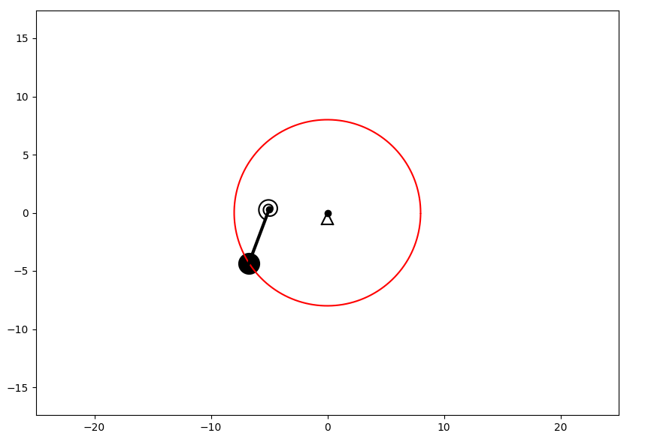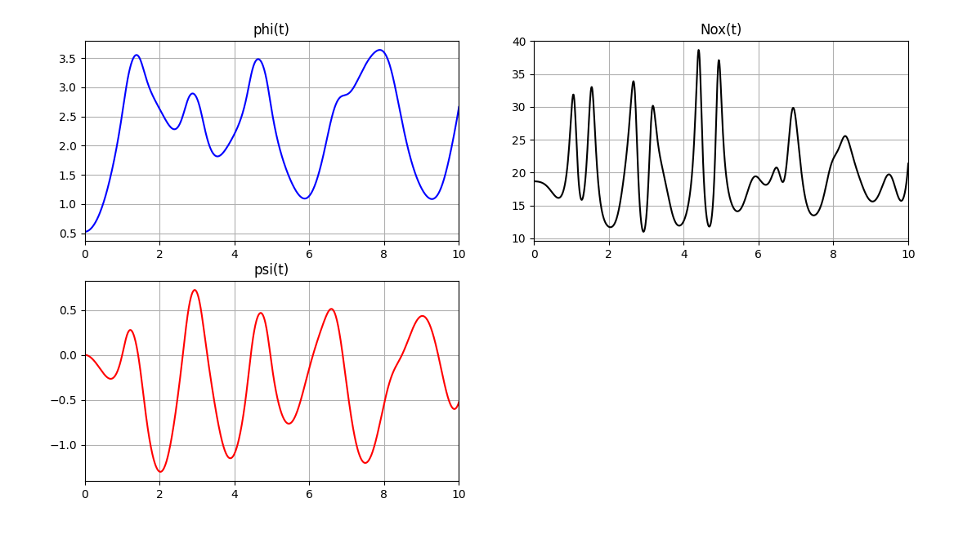

*2. m1 = 0.05; m2 = 1; R = 1; l = 1; a =0.5; c = 1; g = 9.81.*

*phi0 =0;*

*psi0 = dpsi0 = dphi0 = 0.*

*При уменьшении массы диска система начинает активнее и быстрее вращаться.*

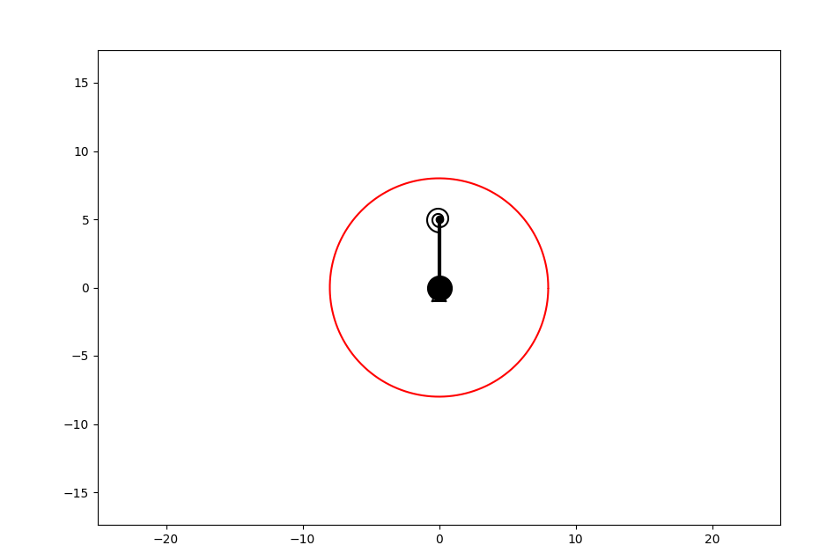

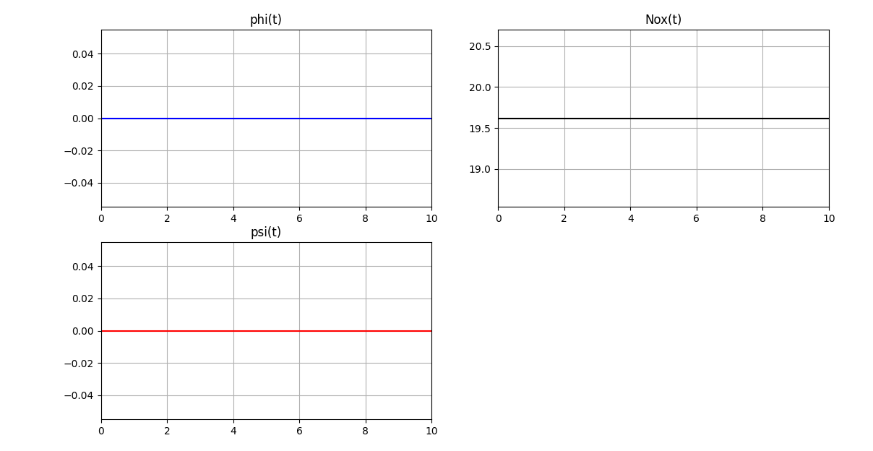

*3. m1 = 0.05; m2 = 1; R = 1; l = 1; a =0.5; c = 1; g = 9.81.*

*phi0 =0;*

*psi0 = dpsi0 = dphi0 = 0.*

*При уменьшении массы диска система начинает активнее и быстрее вращаться.*

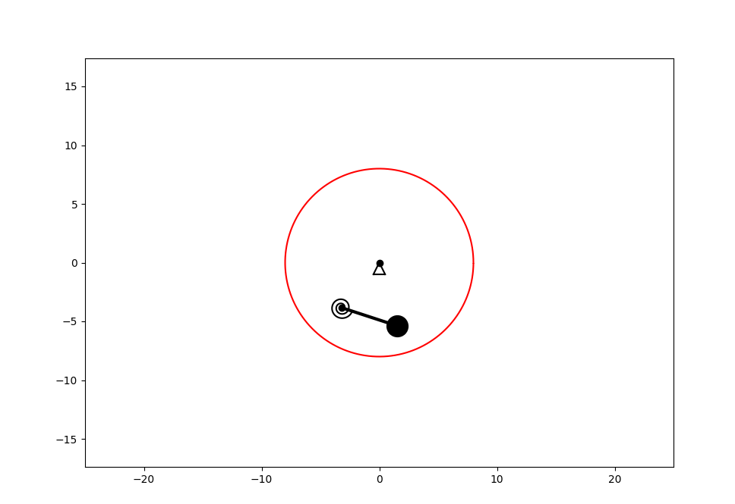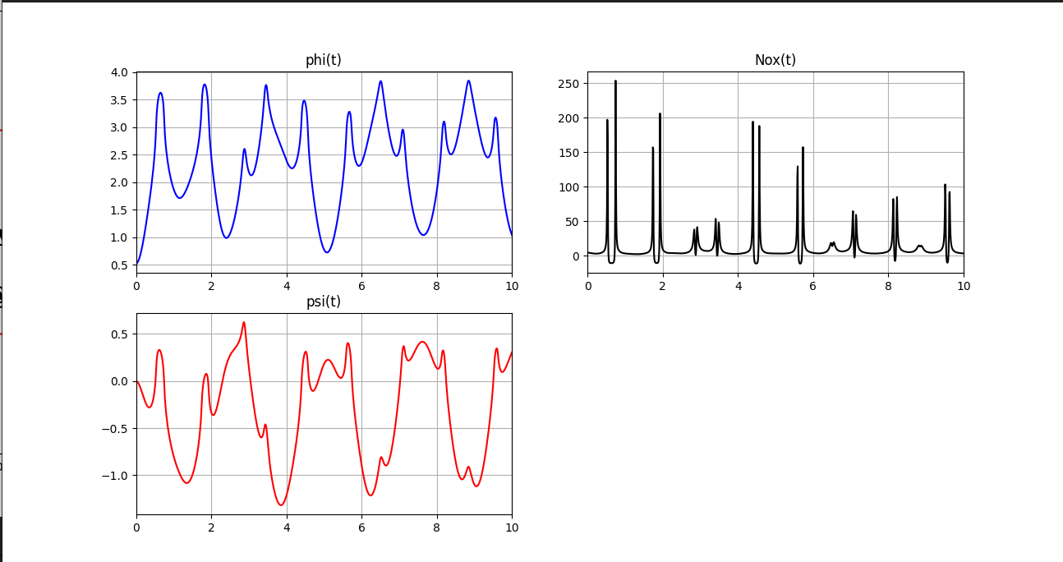

*4. 1. m1 = 1; m2 = 2000; R = 1; l = 1; a =0.5; c = 1; g = 9.81.*

*phi0 = pi/6;*

*psi0 = dpsi0 = dphi0 = 0.*

*При увеличении массы груза система будет двигаться значительно быстрее. Диск будет сильнее вращаться, но в то же время пружина будет меньше закручиваться.*

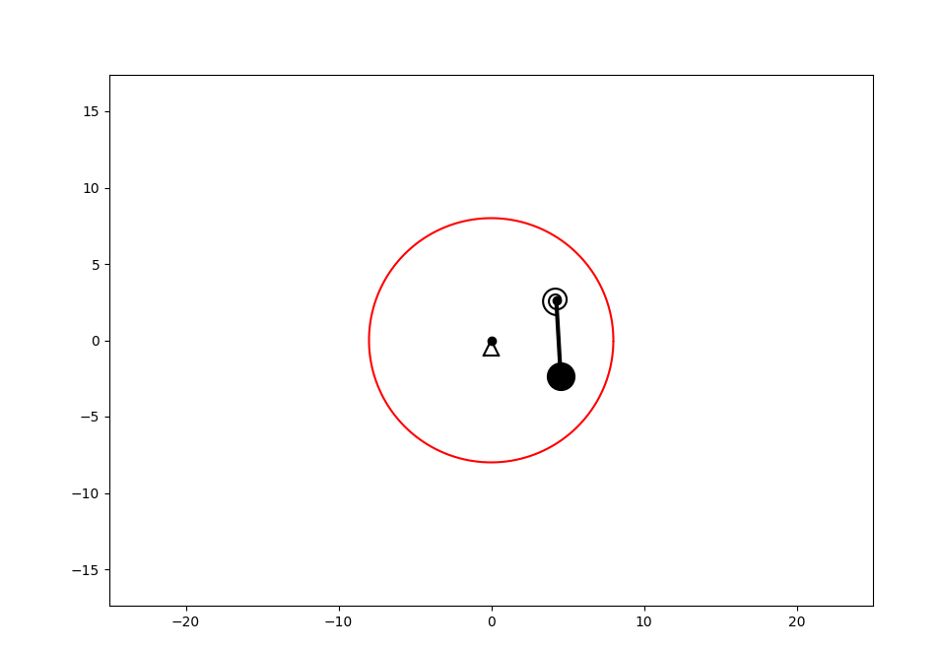

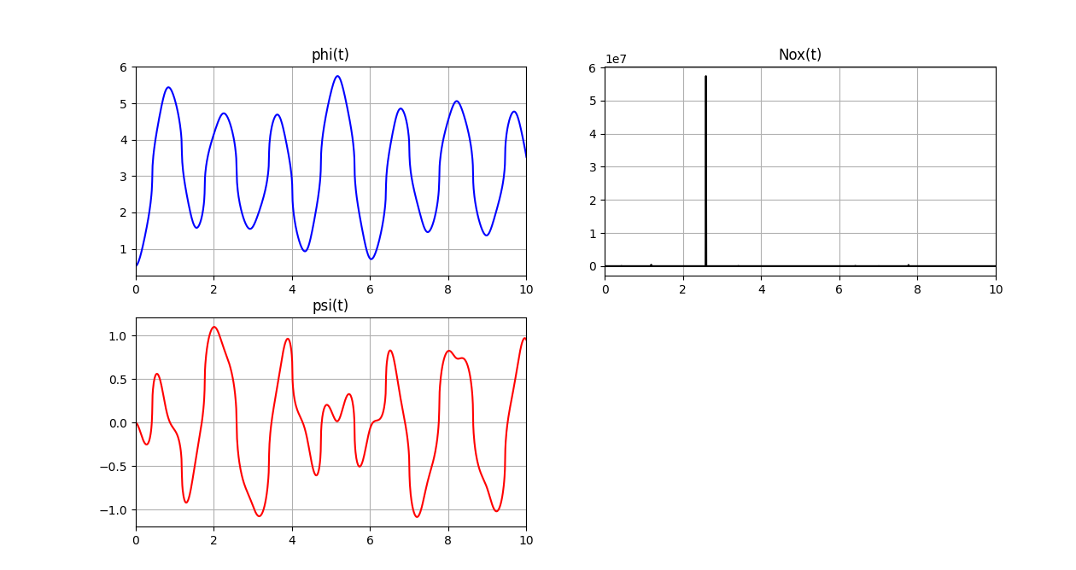

*Вывод:*

*В ходе выполнения данной лабораторной работы я написал код на языке программирования Python, который строит анимацию движения системы. В этом коде уравнения движения могут быть модифицированы путем изменения коэффициентов (начальных значений).*

*Также я реализовал 3 графика, которые отображают изменение phi(t), psi(t), N0x(t) (вертикальная проекция реакции оси диска).*